Wie die Digitalisierung in der Region Rendsburg vorangebracht werden soll
Verwaltungsrat beschließt die Digitalstrategie der Entwicklungsagentur für den Lebens- und Wirtschaftsraum Rendsburg
Ausbau des Regionalportal Rendsburg, Förderung von Videosprechstunden, Onlineterminbuchung von Behördengängen, eine Mobilitätsplattform und ausgestattete Arbeitsräume zur Vermittlung von digitalen Kompetenzen für Schüler und Bürger. Die Liste des Maßnahmenkataloges der Digitalstrategie der Entwicklungsagentur Rendsburg (EARD) ist lang und soll die Digitalisierung in der Region der nächsten Jahre bestimmen.
Nachdem sich die Entwicklungsagentur Rendsburg bei dem Förderwettbewerb „Digitale Modellkommune“ des Ministeriums für Inneres, ländliche Räume und Integration (MILIG) durchsetzen konnte, wurde die Erstellung der „Digitalstrategie EARD“ für den gesamten Wirtschafts- und Lebensraum Rendsburg ermöglicht und soll die Grundlage für die weiteren Digitalisierungsaktivitäten der Region begründen.
Eines der wichtigsten Anliegen der Digitalstrategie war es, die konkreten lokalen Bedarfslagen zu berücksichtigen und dass die Digitalisierung als gemeinsames Anliegen aller Bürgerinnen und Bürger wahrgenommen wird. Die Digitalstrategie der Entwicklungsagentur geht daher weit über den flächendeckenden Internet-Zugang und den Online-Zugriff auf Verwaltungsleistungen hinaus und fasst zahlreiche weitere digitale Angebote zusammen, die die Lebensqualität und Standortattraktivität der Region fördern sollen. „Übergeordnetes Projektziel war es, die Themenfelder Verwaltung, Mobilität, Digitales Lernen, Gesundheit, Gewerbe und Wirtschaft, Kultur, Soziale Netzwerke, Sport und Tourismus durch Digitalisierung zu befördern und zu vernetzen und sowohl die Bürger*Innen als auch lokale Akteure in einem umfassenden Beteiligungsprozess mit einzubeziehen.“ Sagt Alexandra Blaschke, Projektleiterin der mit der Durchführung des Projektes und Erstellung der Digitalstrategie beauftragten Firma Höhn Consulting GmbH.
Der Vorsitzenden des Verwaltungsrates Bürgermeister der Gemeinde Jevenstedt Sönke Schwager freute sich über den Beschluss des Verwaltungsrates. „Der Verwaltungsrat hat die Digitalstrategie mit einem Maßnahmenkatalog von insgesamt 27 Digitalisierungsmaßnahmen einstimmig beschlossen.“
Zentraler Ausgangspunkt soll das Regionalportal Rendsburg sein, indem zahlreiche Angebote und Services gebündelt in einer zentralen digitalen Anlaufstelle bereitgestellt werden sollen.
Im Verlauf der Entwicklung der Digitalstrategie haben wir vermehrt die Rückmeldung erhalten, dass die zahlreichen digitalen Angebote in der Region bislang nur wenigen Bürger*innen bekannt sind. Um von dem Mehrwert der Angebote profitieren zu können und somit die Digitalisierung der Region zu befördern, müssen die Angebote und Services miteinander verzahnt und sichtbarer platziert werden erläutert Blaschke.
Das bereits bestehende Regionalportal Rendsburg soll daher um weitere digitale Angebote ausgedehnt werden. Es soll leichter für die Nutzer*innen zugänglich gemacht werden und aufwendige Suchen und Recherchen zu regionalen Angeboten und Leistungen über Suchmaschinen erübrigen. Teilaspekt des überarbeiteten Regionalportals soll auch ein integrierter Marktplatz werden, wo Waren und Dienstleistungen von lokalen Anbietern und Produzenten beworben und angeboten werden können sowie eine erweiterte Mobilitätsplattform, welche die verschiedenen Angebote aus Car- und Bikesharing, E-Scooter und ÖPNV miteinander verbindet und auch Buchung oder Reservierung der Angebote über einen zentralen Zugriff ermöglichen soll.
Im Zuge der Projektlaufzeit zur Entwicklung der Digitalstrategie haben wir mit vielen Akteuren, Bürger*innen und Experten aus der Region zusammengearbeitet. Es war uns dabei besonders wichtig, dass wir die bereits bestehenden Angebote und Initiativen aus der Region in die Digitalstrategie mit aufnehmen. „Wir wollen keine Doppelstrukturen oder Konkurrenzmodelle bauen, sondern diese zu einer ganzheitlichen Strategie mit einem 360° Gradansatz der Digitalisierung aufnehmen“, sagt Andreas Betz, Projektleiter Digitalisierungsstrategie im Vorstand der EARD.
So werden unter anderen auch das Gesundheitsportal „Gesund am NOK“ sowie das Sportportal der AktivRegion Eider – und Kanalregion Rendsburg in der Digitalstrategie analysiert und aufgegriffen. Wir haben über hundert regional spezifische Angebote in 8 verschiedenen Themenfeldern - wie unter anderen Sport, Gesundheit, Wirtschaft oder Digitales Lernen aufgenommen und analysiert, um ein ganzheitliches Bild der aktuellen Aktivitäten zu erhalten.
Die Digitalstrategie und die dadurch gewonnenen Erkenntnisse bilden somit für Politik, Wirtschaft, unsere Akteur*innen der Region und der Verwaltungen einen klaren Plan, wie die Digitalisierung in den kommenden Jahren umgesetzt werden könnte. „Es liegt nun viel Arbeit vor uns. Wir freuen uns jedoch sehr, mit der nunmehr vorliegenden Digitalstrategie das Ergebnis unserer gemeinsamen Arbeit in den Händen zu halten und in die Umsetzungsplanung zu gehen“, verkündet Betz. Unser Dank gilt allen lokalen Akteuren und Bürgerinnen und Bürger die uns wichtige Impulse im Rahmen der Fokusgruppentreffen und der öffentlichen Umfrage gegeben haben.

Für die Umsetzung der Digitalstrategie prüft die Entwicklungsagentur nun entsprechende Fördermöglichkeiten. Erste Aktivitäten sind vorrausichtlich zum Anfang 2023 geplant.

Auskunft erteilt:
Andreas Betz
Vorstand EARD

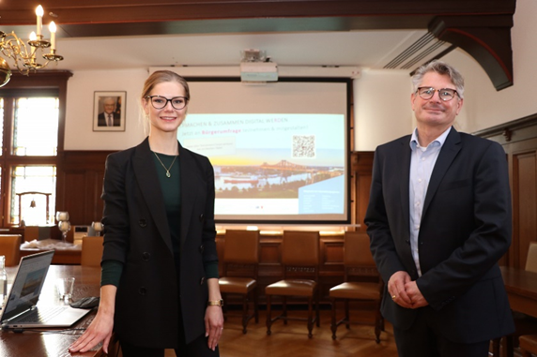
Foto: Entwicklungsagentur Rendsburg
Alexandrea Blaschke (Höhn Consulting) und Andreas Betz (Vorstand & Projektleiter)

